Федеральное государственное автономное образовательное учреждение высшего образования «Национальный исследовательский университет ИТМО»

Факультет программной инженерии и компьютерной техники

Лабораторная работа №2

**Синтез помехоустойчивого кода**

Вариант №69

Выполнил

Макогон Ярослав Вадимович

Номер группы: P3118

Проверилa

[Малышева Т. А.](https://my.itmo.ru/persons/165275)

**Содержание**

Задание 3

Основные этапы вычислений 4

Заключение 13

Список использованных источников 14

### Задание

Обязательное задание:

1. Построить схему декодирования классического кода Хэмминга (7;4). Показать имеются ли в принятом сообщении ошибки, и если имеются, то какие. Подробно прокомментировать и записать правильное сообщение:
   1. 51 - 1010011
   2. 88 - 0100110
   3. 13 - 1101000
   4. 10 - 1010000
2. Построить схему декодирования классического кода Хэмминга (15;11), которую представить в отчёте в виде изображения. Показать имеются ли в принятом сообщении ошибки, и если имеются, то какие. Подробно прокомментировать и записать правильное сообщение.
   1. 69 - 001110001010100
3. Сложить номера всех 5 вариантов заданий. Умножить полученное число на 4. Принять данное число как число информационных разрядов в передаваемом сообщении. Вычислить для данного числа минимальное число проверочных разрядов и коэффициент избыточности.

Дополнительное задание:

Написать программу на любом языке программирования, которая на вход получает набор из 7 цифр «0» и «1», записанных подряд, анализирует это сообщение на основе классического кода Хэмминга (7,4), а затем выдает правильное сообщение (только информационные биты) и указывает бит с ошибкой при его наличии.

### Основные этапы вычислений

Обязательное задание:

### Схема декодирования для классического кода Хэмминга (7;4):

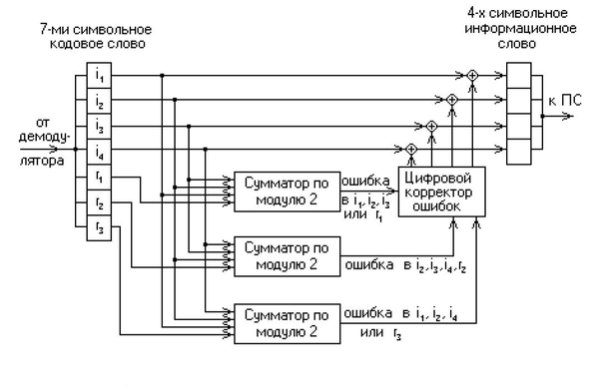

Рисунок 1.Схема декодирования для классического кода Хэмминга (7;4)

### Схема декодирования для классического кода Хэмминга (15;11):

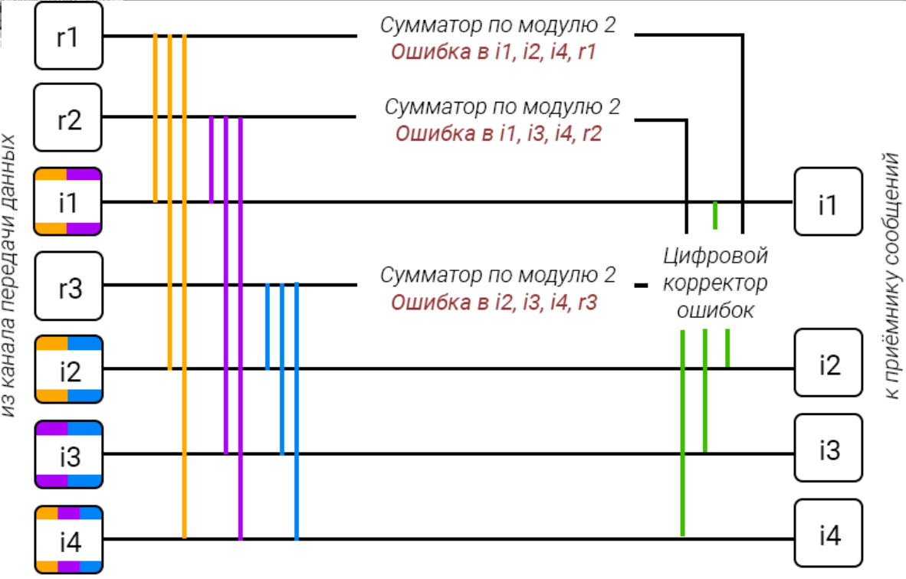

Рисунок 2. Схема декодирования для классического кода Хэмминга (15;11) - Часть 1

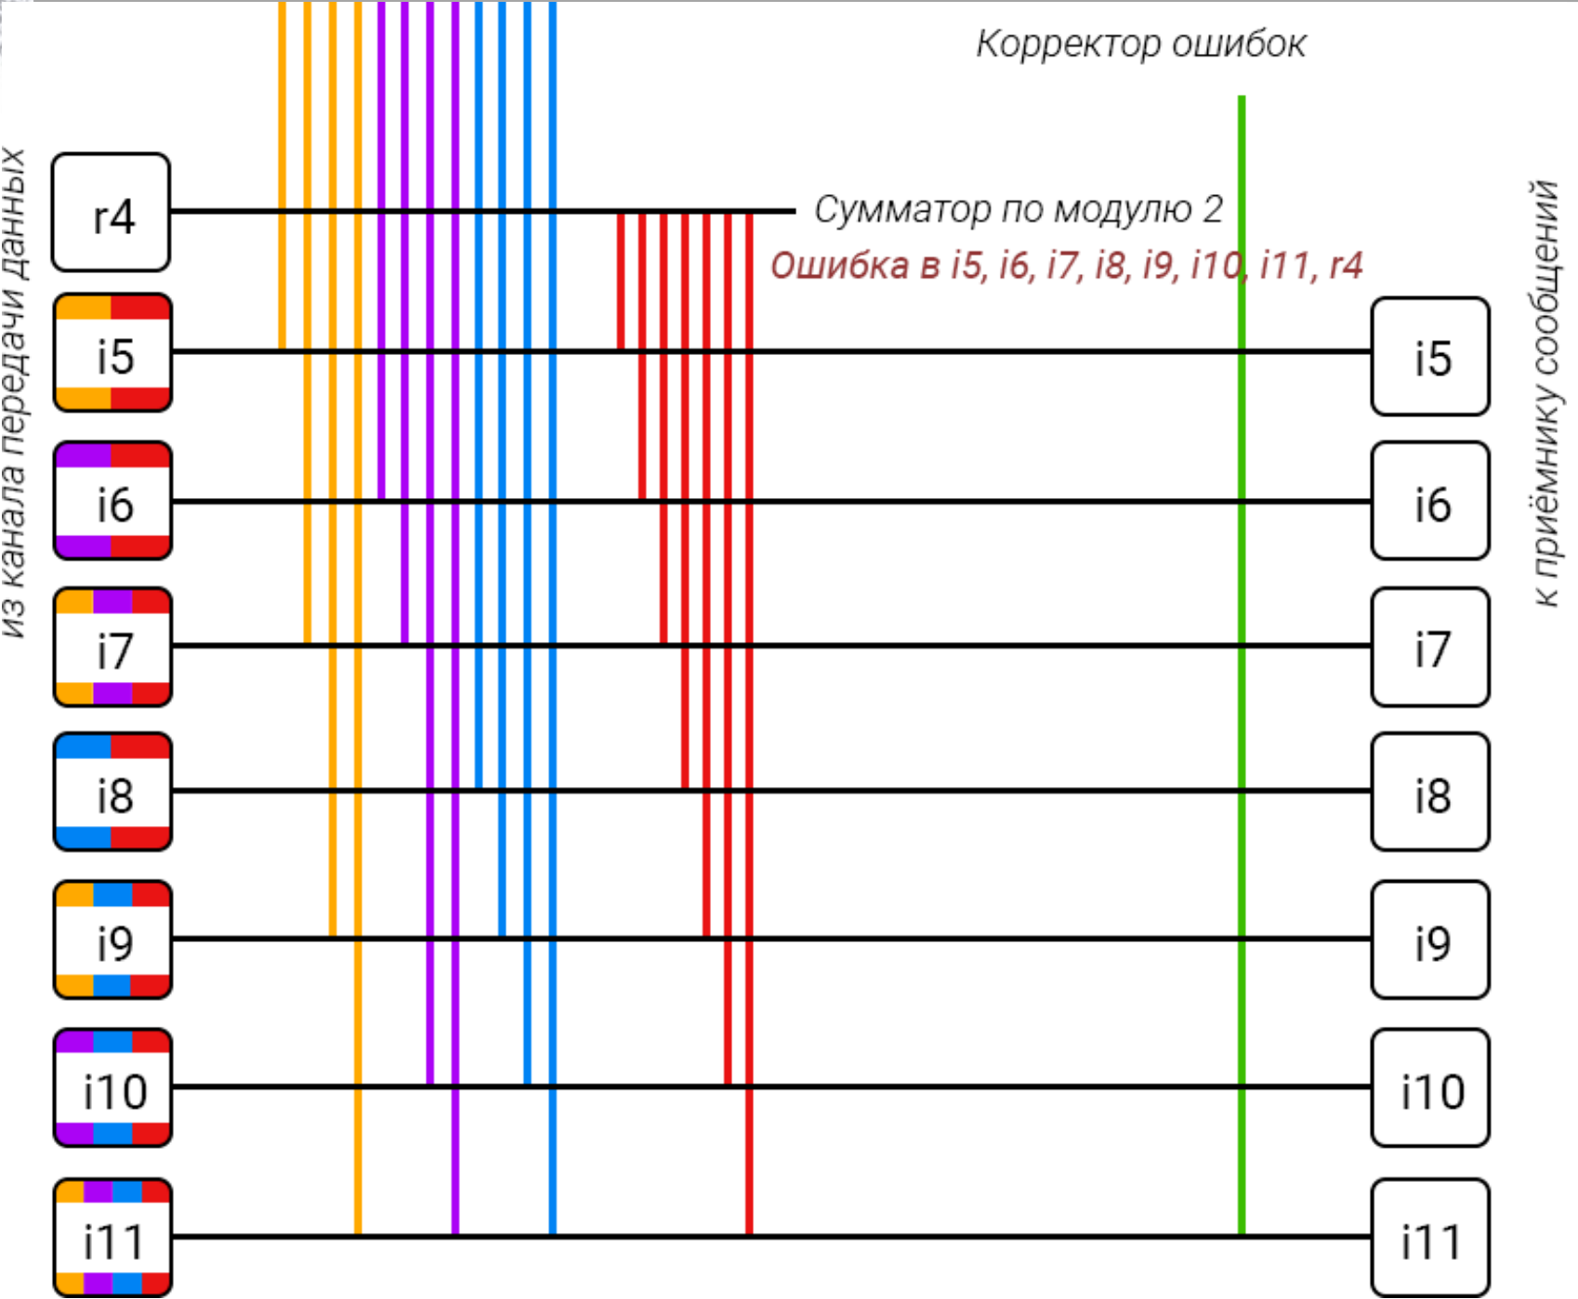

Рисунок 3. Схема декодирования для классического кода Хэмминга (15;11) - Часть 2

**Задание №1**

* 1. 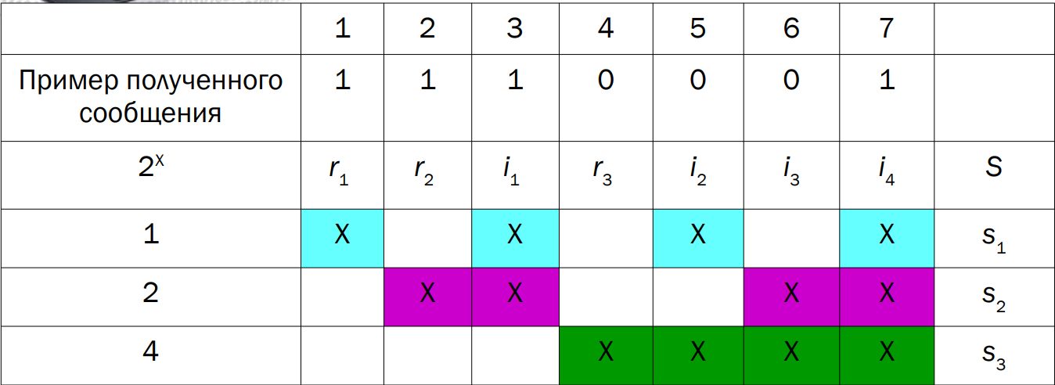51 – 1010011

Рисунок 4. Таблица кода Хэмминга (7;4)

$$s_{1}=r_{1}⊕i_{1}⊕i_{2}⊕i_{4}=1⊕1⊕0⊕1=1$$

$$s_{2}=r_{2}⊕i_{1}⊕i_{3}⊕i_{4}=0⊕1⊕1⊕1=1$$

$$s_{3}=r_{3}⊕i_{2}⊕i_{3}⊕i_{4}=0⊕0⊕1⊕1=0$$

$S\left(1,1,0\right)=>{011}_{2}=3_{10}$, значит ошибка в $i_{1}$.

Исходное сообщение: 1000011

* 1. 88 – 0100110

Рисунок 5. Таблица кода Хэмминга (7;4)

$$s_{1}=r_{1}⊕i_{1}⊕i_{2}⊕i_{4}=0⊕0⊕1⊕0=1$$

$$s_{2}=r_{2}⊕i_{1}⊕i_{3}⊕i_{4}=1⊕0⊕1⊕0=0$$

$$s_{3}=r_{3}⊕i_{2}⊕i_{3}⊕i_{4}=0⊕1⊕1⊕0=0$$

$S\left(1,0,0\right)=>{001}_{2}=1_{10}$, значит ошибка в $r_{1}$.

Исходное сообщение: 1100110

* 1. 13 - 1101000

Рисунок 6. Таблица кода Хэмминга (7;4)

$$s_{1}=r_{1}⊕i_{1}⊕i_{2}⊕i_{4}=1⊕0⊕0⊕0=1$$

$$s_{2}=r_{2}⊕i_{1}⊕i_{3}⊕i_{4}=1⊕0⊕0⊕0=1$$

$$s_{3}=r_{3}⊕i_{2}⊕i_{3}⊕i_{4}=1⊕0⊕0⊕0=1$$

$S\left(1,1,1\right)=>{111}_{2}=7_{10}$, значит ошибка в $i_{4}$.

Исходное сообщение: 1101001

* 1. 10 - 1010000

Рисунок 7. Таблица кода Хэмминга (7;4)

$$s_{1}=r_{1}⊕i_{1}⊕i_{2}⊕i_{4}=1⊕1⊕0⊕0=0$$

$$s_{2}=r_{2}⊕i_{1}⊕i_{3}⊕i_{4}=0⊕1⊕0⊕0=1$$

$$s_{3}=r_{3}⊕i_{2}⊕i_{3}⊕i_{4}=0⊕0⊕0⊕0=0$$

$S\left(0,1,0\right)=>{010}_{2}=2_{10}$, значит ошибка в $r_{2}$.

Исходное сообщение: 1110000

**Задание №2**

1. 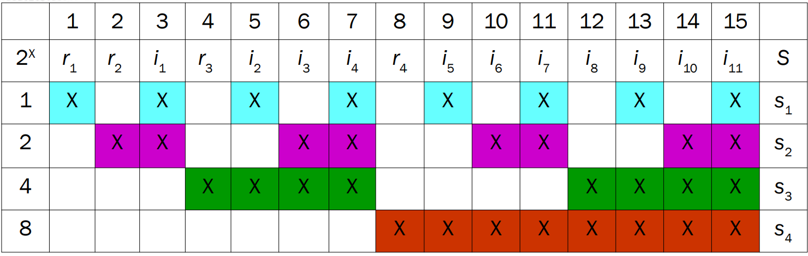69 - 001110001010100

Рисунок 8. Таблица кода Хэмминга (15;11)

$$s_{1}=r_{1}⊕i_{1}⊕i_{2}⊕i_{4}⊕i_{5}⊕i_{7}⊕i_{9}⊕i_{1}=0⊕1⊕1⊕0⊕1⊕1⊕1⊕0=1$$

$$s_{2}=r_{2}⊕i_{1}⊕i_{3}⊕i_{4}⊕i_{6}⊕i_{7}⊕i_{10}⊕i_{11}=0⊕1⊕0⊕0⊕0⊕1⊕0⊕0=0$$

$$s_{3}=r_{3}⊕i_{2}⊕i_{3}⊕i_{4}⊕i_{8}⊕i_{9}⊕i_{10}⊕i_{11}=1⊕1⊕0⊕0⊕0⊕1⊕0⊕0=1$$

$$s_{4}=r_{4}⊕i_{5}⊕i_{6}⊕i_{7}⊕i_{8}⊕i_{9}⊕i_{10}⊕i_{11}=0⊕1⊕0⊕1⊕0⊕1⊕0⊕0=1$$

$S\left(1,0,1,1\right)=>{1101}_{2}={13}_{10}$, значит ошибка в $i_{9}$.

Исходное сообщение: 001110001010000

**Задание №3**

*(51 + 88 + 13 + 10 + 69) * 4 = 924 => i = 924 -* число информационных разрядов

$2^{r}≥i+r+1$*=> $r_{min}=10$-* минимальное число проверочных разрядов

k = $\frac{r_{min}}{r_{min}+i}=\frac{10}{934}≈0.010707$- коэффициент избыточности

Дополнительное задание:

**C++17**

#include <iostream>

#include <string>

**void** **drop_input_error**() {

std::cout << "Incorrect input format.";

exit(**0**);

}

**signed** **main**() {

std::cout << "Enter a message: ";

std::string input;

std::cin >> input;

**if** (input.size() != **7**) {

drop_input_error();

}

**bool** message[**7**];

**for** (**int** i = **0**; i < **7**; ++i) {

**if** (input[i] != '0' && input[i] != '1') {

drop_input_error();

}

message[i] = (input[i] == '0' ? false : true);

}

**bool** s1 = message[**0**] xor message[**2**] xor message[**4**] xor message[**6**],

s2 = message[**1**] xor message[**2**] xor message[**5**] xor message[**6**],

s3 = message[**3**] xor message[**4**] xor message[**5**] xor message[**6**];

**int** mistake_index = s1 + s2 * **2** + s3 * **4** - **1**;

std::string correct_message = input;

**if** (mistake_index == -**1**) {

std::cout << "Message is correct.**\n**";

}

**else** {

std::string output_list[**7**] = { "r_1","r_2","i_1","r_3","i_2","i_3","i_4" };

correct_message[mistake_index] = (correct_message[mistake_index] == '1' ? '0' : '1');

std::cout << "Error in " << output_list[mistake_index] << ".**\n**Index of incorrect bit in message: " << mistake_index + **1** << '\n';

}

std::string output;

output.push_back(correct_message[**2**]);

output.push_back(correct_message[**4**]);

output.push_back(correct_message[**5**]);

output.push_back(correct_message[**6**]);

std::cout << "Information bits in correct message: " << output;

}

**Пример вывода программы:**

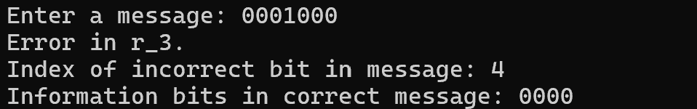

Рисунок 9. Пример работы программы

### Заключение

### Был изучен принцип работы кода Хэмминга.

### Проведены вычисления для выявления ошибок в сообщениях разной длинны.

### Написана программа на языке программирования C++, которая выявляет ошибку в сообщении, анализируя его по на основе классического кода Хэмминга (7,4), а затем выдает правильное сообщение (только информационные биты) и указывает бит с ошибкой при его наличии.

### Список использованных источников

1. Статья “Код Хэмминга. Пример работы алгоритма” – URL: <https://habr.com/ru/articles/140611/>
2. Статья “Избыточное кодирование, код Хэмминга” – URL: <https://clck.ru/3DozQW>